特定非営利活動法人日本ノルディックウォーキング協会
ノルディックウォ－キング指導者更新講習会のご案内
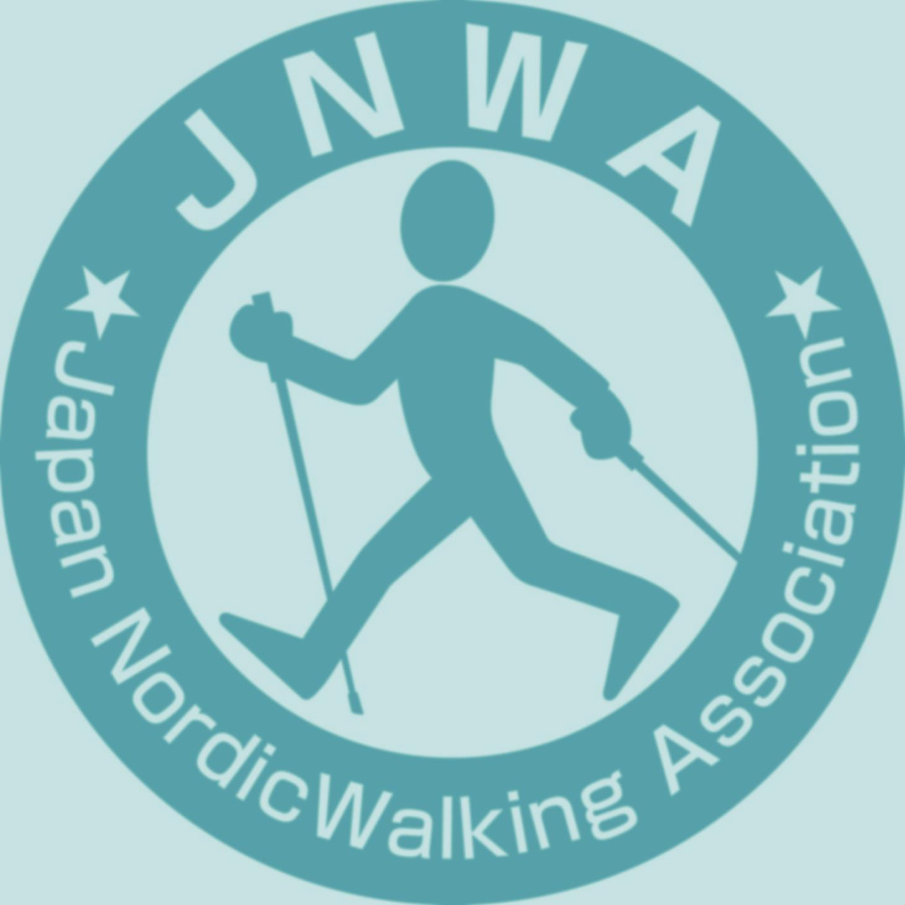
日頃から、ノルディックウォーキングの普及活動にご協力頂きありがとうございます。
指導ンストラクター資格の継続には、期限の切れる月の前後１年以内に更新講習会を受講頂く必要がございます。お手元にある資格証を確認頂く、期限切れの無い様お早めに更新講習の受講をお勧め致します。

日 程：２０２6年3月28日（土） １３時30分～１６時30分
会 場：大阪市教育会館・東館（大阪府中央区）
大阪環状線「森ノ宮」より徒歩10分 地下鉄「谷町4丁目」より徒歩10分
主 催：特定非営利活動法人日本ノルディックウォーキング協会
講 師：特定非営利活動法人日本ノルディックウォーキング協会マスタートレーナー
講習費：5,000円（講習費3,000円、申請費2,000円）当日徴収します。
（年会費が未納の方は、別途年会費3,000円×未納年度分が必要です）
締め切り：２０２6年3月23日（月）必着 （定員：10名）
講習スケジュール：１３時30分～１６時30分 学科１時間＋実技２時間
持ち物：ノルディックウォーキング専用ポール、テキスト（前回受講時のもの）飲み物
筆記用具、タオル、着替え（天候によりレインウェア）をご用意ください。
身体を動かしやすい服装、履き慣れた靴（ローカットをお勧めします）にて
ご受講ください。マスク類のご用意をお願いします。

詳細はお申し込み頂いた方にご案内いたします。

特定非営利活動法人日本ノルディックウォーキング協会
〒170-0002 東京都豊島区巣鴨1-25-7
TEL 03-6861-3605 FAX 03-6861-3606
MAIL info@jnwa.org URL http://www.jnwa.org

ノルディックウォ－キング 指導者更新講習会 申込書

申込日： 年 月 日
講習日  講習場所 | ２０２6 年 3 月 28 日（土）  大阪市教育会館・東館
登録番号
フリガナ（ローマ字）
氏名
住所 | 〒 -
連絡先 | TEL － －  携帯 － －
メールアドレス | ＠
生年月日 | 年 月 日
所属団体
（会社など）
領収証宛名
備考
指導経歴/保有資格
など

特定非営利活動法人日本ノルディックウォーキング協会
〒170-0002 東京都豊島区巣鴨1-25-7
TEL：03-6861-3605 FAX：03-6861-3606 MAIL：info@jnwa.org

【個人情報の取り扱いについて】
お預かりしました個人情報につきましては、当協会本部事務局及び各事務局からのご案内（以下のとおり）のみ使用致します。
・協会活動情報の発送・各種イベントや講習会開催等のお知らせ・指導者派遣依頼・年会費納付依頼・その他

